

**Visite Éclairée**

Ce livret vous aidera à profiter au maximum de nos collections et expositions. Veuillez prendre les photos quand vous voulez, et n’oubliez pas de nous tagger **@SFootballMuseum** sur Facebook,

Twitter or Instagram!



**Plan**

**Les premières années,**

**1867-1902**

**Le rugissement de Hampden, 1903-45**

**Le Panthéon**

**L’époque de changements,**

**1946-79**

**Commencez ici**

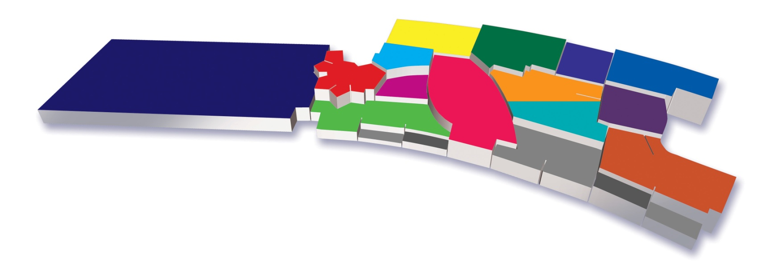

**GameZone**

**La galerie de clubs**

**Le tableau d’honneur international l’SFA**

**Les Scots à l’étranger**

**Une nouvelle ère: 1980-Now**

**L’ancien vestiaire**

**Expositions temporaires**

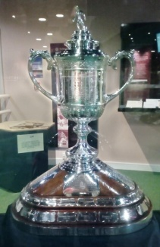

**Les premières années: 1867- 1902**

Glasgow a de quoi se vanter: le plus ancien club de football d'association en Écosse a été fondé ici (Queens Park, fondé en 1867), le premier match international du monde selon les règles de l’association a été joué ici (Écosse vs Angleterre, joué à Partick en 1872), et Hampden abrite le plus ancien trophée national de football au monde (la Coupe écossaise, réalisée en 1874). Vous pouvez en savoir plus sur toutes ces choses dans cette galerie et voir la coupe écossaise originale dans toute sa splendeur.

**À ne pas manquer**: la chaîne de Queens Park, composée de 93 médailles d'or réunies, qui est toujours utilisée par le club lors des cérémonies.

**Point de discussion: Y a-t-il quelque chose qui vous intéresse ou vous surprend dans cette galerie? Si oui, pourquoi?**

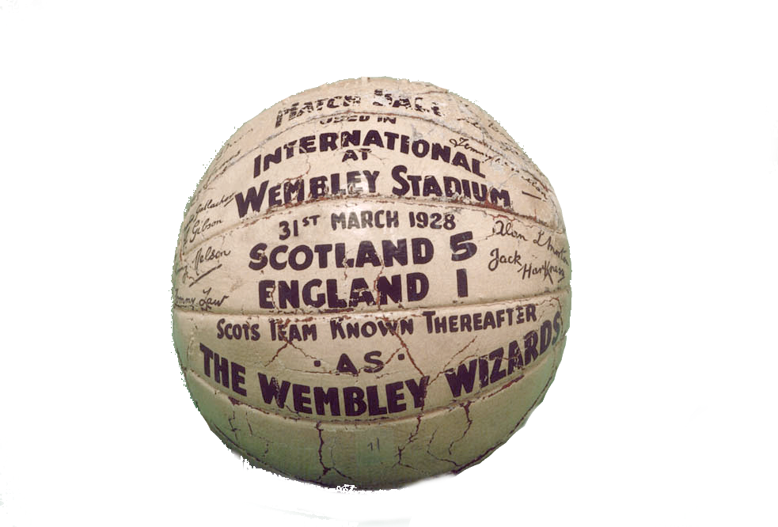

**Le rugissement de Hampden: 1903- 1945**

Ce fut une période difficile pour le football écossais, avec de nombreux joueurs blessés et tués sur le champ de bataille pendant deux guerres mondiales. Le football féminin a été frappé d’une interdiction en 1921, après que l’établissement de football eut décidé que le foot féminin était «peu ordinaire» et mauvais pour les revenus. L'interdiction est restée en vigueur pendant plus de 50 ans. Cependant, une consolation de cette période fut la victoire 5-1 de l'Écosse sur l'Angleterre en 1928, qui a vu l'équipe surnommée "The Wembley Wizards" (les Sorciers de Wembley).

**À ne pas manquer**: le ballon des Wembley Wizards, que le gardien Jack Harkness a fourré sous son maillot en quittant le terrain après cette impressionnante victoire. Il est signé par toute l'équipe écossaise.

**Point de discussion: Pensez-vous que les opportunités pour les femmes et les filles de s'impliquer dans le football se sont améliorées?**

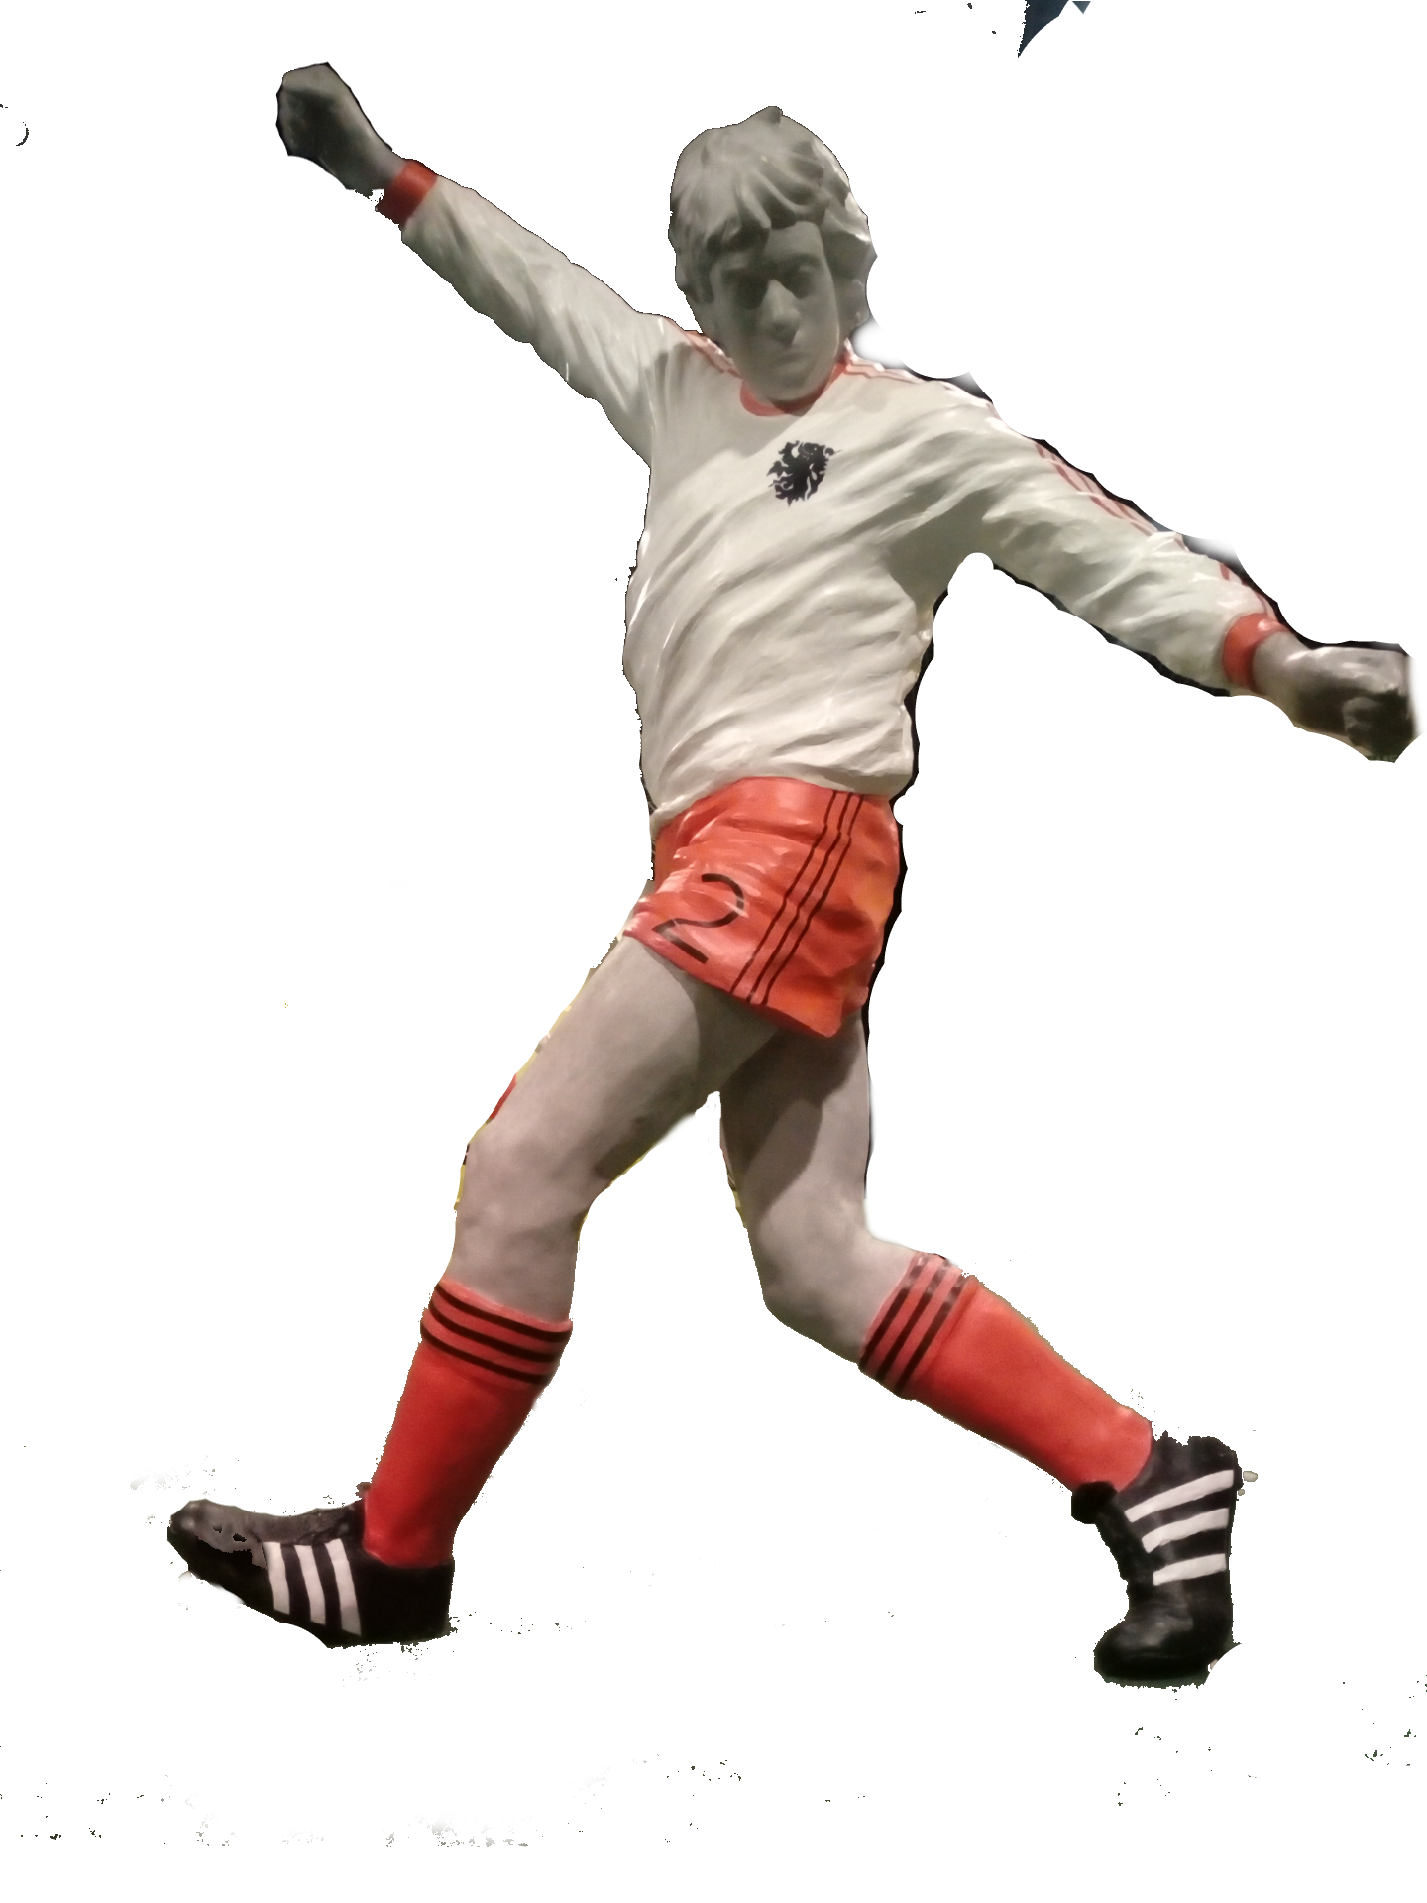

**L’époque de changement: 1946-1979**

Cette période a vu un âge d'or du football de clubs, le Celtic remportant la Coupe d'Europe à Lisbonne en 1967, et les Rangers battant le Dynamo Moscou avant de lever la Coupe des vainqueurs de coupe européenne en 1972. L'équipe nationale n'a pas fait aussi bien, vu dans leur déception performance à la Coupe du monde 1978. Cependant, Archie Gemmill a marqué un but incroyable contre les Pays-Bas lors de ce tournoi, qui est toujours classé comme l'un des meilleurs buts de la Coupe du Monde.

**À ne pas manquer:** ici, vous pouvez regarder des images de cet objectif incroyable en 1978, et également voir un programme original de la plus grande victoire du Celtic en 1967.

**Point de discussion: Pourquoi pensez-vous que les gens aiment regarder et jouer au football? Pensez-vous que l'histoire du football peut nous dire quelque chose sur ses fans?**

**L’ancien vestiaire**

Ici, vous pouvez avoir une idée de comment étaient les vestiaires avant le réaménagement du stade dans les années 1990. Le vestiaire a été soigneusement retiré et réinstallé dans l'espace du musée, et la seule chose qui manque est la salle de bain commune, qui était trop lourde pour être installée à cet étage.

**À ne pas manquer:** cette pièce est équipée d'un atomiseur pour vous donner une idée de l'odeur des vestiaires. Pouvez-vous sentir la chaleur profonde utilisée pour soulager les tensions musculaires?

**Point de discussion: Comment ce vestiaire se compare-t-il aux nouvelles loges du stade? Est-ce que vous pouvez le comparer avec ceux de votre école / collège?**

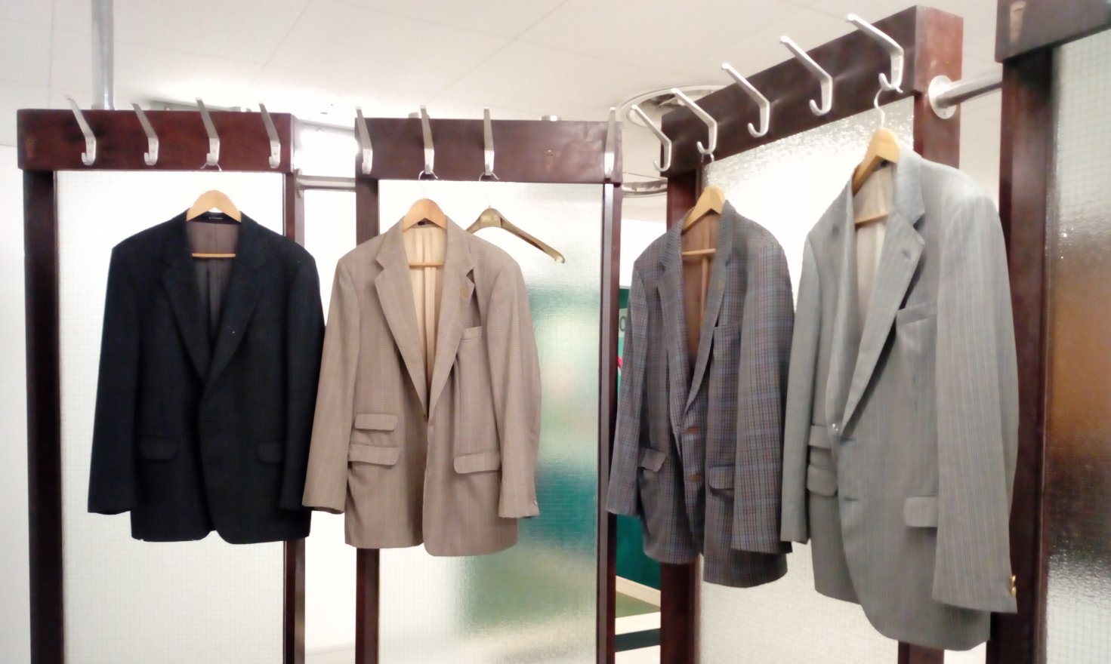

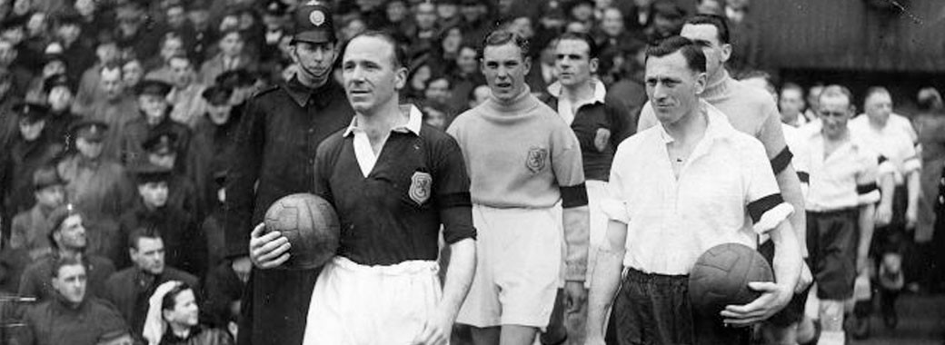

**Expositions temporaires**

Cette partie du musée abrite nos expositions temporaires. Vérifiez sur notre site web pour voir qu’est-ce qui se passe lorsque vous visitez :

**www.scottishfootballmuseum.org.uk/the-museum/current-exhibitions**

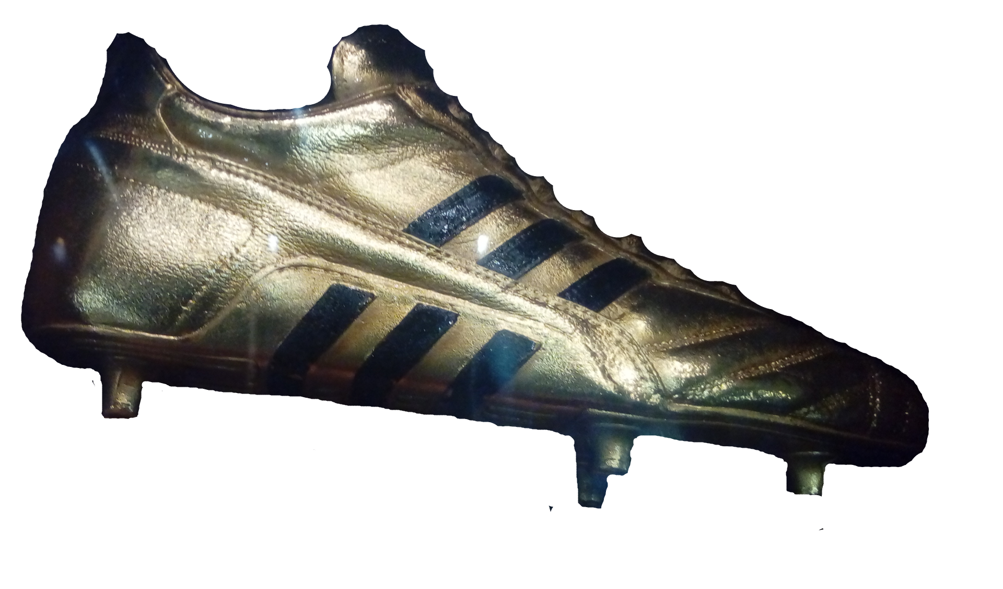

**Une nouvelle ère: 1980 - Présent**

L'équipe féminine s'est renforcée ces dernières années, se qualifiant pour UEFA l'EURO 2017 et la FIFA Coupe du monde 2019. Dans les deux tournois, ils ont raté de peu une place dans les rondes éliminatoires. Il y a également eu de grands changements dans le football masculin, avec la montée en puissance des stars du football telles que nous les connaissons aujourd'hui. Cela est dû en partie à l'attention des médias et aux tournois de haut niveau, qui ont vraiment décollé après 1980.

**À ne pas manquer**: la botte d'or d'Ally McCoist, qui commémore ses nombreux buts incroyables marqués pour les Rangers.

**Point de discussion: Que pensez-vous des salaires élevés que les joueurs de football reçoivent de nos jours?**

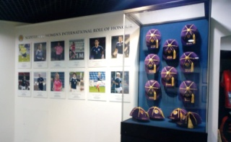

**Le tableau d’honneur de l’SFA**

On commémore ici les joueurs, hommes et femmes qui ont gagné 50 nombre de sélections pour leur pays.

**À ne pas manquer:** notre vidéo Hampden Moments au centre de l'espace, montrant certains des points forts de l'histoire du stade.

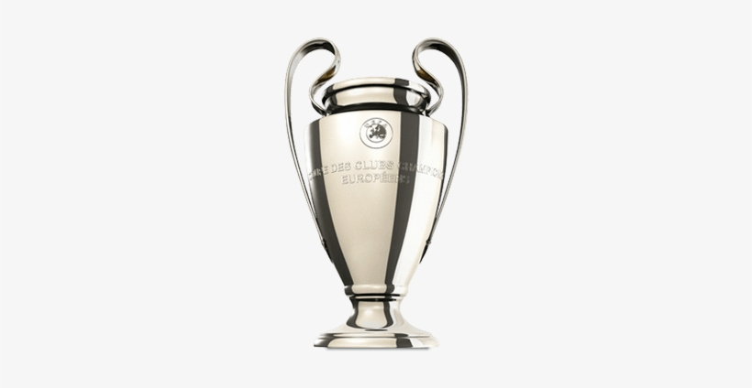

**La galerie de clubs**

Cette galerie contient un maillot pour chaque équipe d’hommes senior en écosse.

**Les Scots à l’étranger**

Le trophée de la Ligue des champions est difficile à manquer ici. Il s'agit de la réplique présentée à Sir Alex Ferguson lorsque Manchester United a remporté le titre à Barcelone en 1999.

**À ne pas manquer**: la salle des archives, où nous préservons 150 ans d'histoire du football.

**Point de discussion: Pensez au mélange d'objets originaux et de répliques dans cet espace. Pensez-vous que les répliques ont leur place dans les musées?**

**Le Panthéon**

C'est un espace pour rendre hommage à ceux qui ont le plus contribué au football écossais sur le terrain et en dehors. Chaque année, les intronisés sont choisis par un jury indépendant, avant d'être officiellement intronisés lors d'une cérémonie annuelle de remise des prix à Hampden Park. Il y a maintenant plus de 100 intronisés, et le nombre augmente chaque année.

**À ne pas manquer**: est-ce que vous pouvez trouver les membres les plus récents ? Vous pouvez également nommer quelqu'un vous-même en utilisant la case des candidatures dans le coin de cette galerie. Si vous voulez le faire, gardez à l'esprit que si vous choisissez un joueur, il sera retiré de sa carrière de joueur. Et bien sur, vous pouvez seulement écrire en anglais !

**Point de discussion: Mis à part les joueurs, quels autres types de personnes sont commémorés ici?**

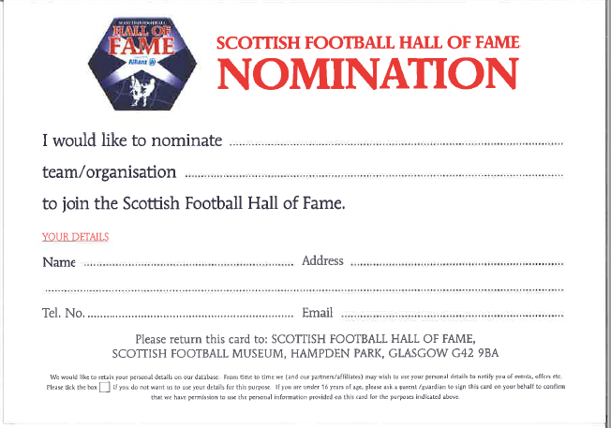

**Vous êtes maintenant a la fin de cette guide. Mais avant de partir, n'oubliez pas de visiter notre Gamezone où vous pouvez défier vos amis avec la dernière version de FIFA ™!**



Copyright © Scottish Football Museum 2020. Not for commercial use.